**Minik Kaşifin Dünyası - Proje Dokümanı**

1. **🎯 Proje Özeti**

**Minik Gezgin**, 5-12 yaş arası çocukların dünya coğrafyasını ve kültürlerini interaktif, eğlenceli ve öğretici bir mobil uygulama aracılığıyla keşfetmesini sağlayan bir eğitim oyunudur. Oyuncular, dinamik bir dünya haritası üzerinde ülkeleri ziyaret ederken; mini oyunlar, bilgi yarışmaları ve görsel-işitsel öğeler aracılığıyla o ülkenin dili, yemekleri, simgeleri, gelenekleri ve müzikleriyle tanışırlar. Uygulama, öğrenmeyi oyunlaştırarak çocukların kültürel farkındalık geliştirmesini hedefler.

1. **🌍 Vizyon**

Çocuklarda **küresel farkındalık** ve **kültürel merak** duygusunu artırarak, eğitici içeriklerle dolu bir **dijital dünya keşif deneyimi** sunmak. Minik Gezgin, ebeveynlerin güvenle tercih edeceği, çocukların ise tekrar tekrar oynamak isteyeceği bir eğitici oyun olmayı amaçlamaktadır.

1. **🎯 Hedefler**
2. Sezgisel, çocuk dostu ve dikkat çekici bir kullanıcı arayüzü tasarlamak
3. Coğrafya ve kültürel farkındalık konularında pedagojik temelli içerikler geliştirmek
4. Oyunlaştırma unsurlarıyla sürekli öğrenmeyi teşvik etmek
5. Çocukların gelişimini izlemeyi sağlayan kullanıcı dostu ebeveyn paneli sunmak
6. Farklı yaş ve öğrenme düzeylerine uygun erişilebilirlik özellikleri sağlamak
7. **👨‍👩‍👧‍👦 Hedef Kitle**

* **Birincil Kitle:** 5-12 yaş arası çocuklar
* **İkincil Kitle:** Eğitim odaklı uygulamalar arayan ebeveynler ve eğitimciler

1. **🌟 Benzersiz Özellikler**

* 🚀 *Oyunlaştırılmış öğrenme yapısı*
* 🛂 *Sanal "Gezgin Pasaportu" ile ilerleme ve ödül sistemi*
* 🎶 *Her ülkeye özgü kültürel içerikler ve tematik müzikler*
* 👪 *Ebeveynler için gelişmiş izleme ve analiz paneli*
* 📱 *AR olmadan düşük donanımlı cihazlarda da yüksek performans*

1. **Kullanıcı Senaryoları**

* **Ali (7 yaşında)**: Uygulamayı ilk kez indirir. Kendi avatarını oluşturur, “İtalya”yı seçerek pizza yapımı mini oyununu oynar ve pasaportuna ilk damgayı alır.
* **Zeynep (10 yaşında)**: Haftalık hedefini tamamlamak için üç ülke ziyaret eder. Brezilya'da samba müziğini dinler, Japonya'da origami yapar.
* **Ebeveyn Profili (Baba - Ahmet)**: Zeynep’in haftalık ilerlemesini ebeveyn panelinden takip eder. En çok hangi ülkelere ilgi duyduğunu görebilir, günlük süre sınırını ayarlayabilir.

1. **Wireframe / Arayüz Taslakları**

* 🌍 Dünya Haritası Ana Sayfa
* 🧳 Ülke Bilgi Kartı Ekranı
* 🧩 Mini Oyun ve Bilgi Yarışması Ekranı
* 🛂 Gezgin Pasaport Ekranı
* 👨‍👩‍👧‍👦 Ebeveyn Paneli (İstatistikler, Ayarlar)

**Proje Kapsamı**

1. **Dahil Olanlar**

* Etkileşimli dünya haritası üzerinden ülke seçimi
* Başlangıçta 30 ülkeye özel oyun ve bilgi içerikleri
* Mini oyunlar, bilgi yarışmaları ve kültürel etkinlikler
* Avatar kişiselleştirme sistemi
* Pasaport damga koleksiyonu ve başarı rozetleri
* Ebeveynler için ilerleme takibi paneli
* Ülke bazlı arka plan müzikleri ve görseller

1. **Hariç Tutulanlar**

* Artırılmış Gerçeklik (AR) entegrasyonu
* Çok oyunculu (multiplayer) mod
* Sosyal medya paylaşımı
* Uygulama içi satın almalar
* Gerçek zamanlı içerik güncellemeleri

1. **🎓 Eğitimsel Kazanımlar**

| **Beceriler** | **Açıklama** |
| --- | --- |
| 🌍 Kültürel Farkındalık | Farklı ülke gelenekleri, müzikleri, yemekleri |
| 🧠 Bilgi Hafızası | Ülke bayrakları, başkentler, dil bilgileri |
| 🕹️ Problem Çözme ve Motor Beceriler | Mini oyunlarla pratik ve refleks gelişimi |
| 🗣️ Temel Dil Öğrenimi | Ülkelere özel selamlaşma ve temel kelimeler |
| 🥇 Başarı Odaklılık | Rozetler, pasaport damgaları, seviyeler ile motivasyon |

1. **✅ Başarı Kriterleri**

| **Hedef** | **Metrik** | |
| --- | --- | --- |
| Ortalama oturum süresi | 15+ dakika | |
| Oynanan ülke sayısı | Oturum başına en az 3 ülke | |
| Haftalık geri dönüş | %40+ kullanıcı tutma oranı | |
| Ebeveyn etkileşimi | %25+ ebeveyn paneli kullanımı | |
| Öğrenme kazanımı | Bilgi yarışmasında %70+ başarı oranı | |
| 1. **⚙️ Teknoloji Yığını (Tech Stack)**  | **Katman** | **Kullanılacak Teknoloji** | | --- | --- | | Mobil Uygulama | React Native | | Backend | Node.js | | Veritabanı | Firebase Realtime DB / Firestore | | Kimlik Doğrulama | Firebase Authentication | | Depolama | Firebase Storage | | Analitik | Google Analytics for Firebase | | Tasarım Aracı | Figma / Canva | | Versiyon Kontrol | Git + GitHub | | 1. **🗓️ Proje Takvimi**  | **Aşama** | **Süre** | | --- | --- | | Planlama & Tasarım | 2 Hafta | | Yazılım Geliştirme | 1 Ay | | Test ve Geri Bildirim | 2 Hafta | | Lansman | 3. Ay | | Sürekli Güncellemeler | Lansman sonrası | |  |  1. **🔐 Gizlilik ve Güvenlik Politikası**  * Uygulama, 13 yaş altı kullanıcıların gizliliğini koruyacak şekilde tasarlanmıştır (COPPA & KVKK uyumlu). * Tüm kullanıcı verileri şifreli olarak saklanır. * Ebeveyn izni olmadan hiçbir kişisel veri paylaşılmaz. * Uygulama içi iletişim veya reklam yer almaz. * Kullanım süresi ve içerik erişimi ebeveyn kontrolü altındadır. | |  |

1. **Rakip Analizi**

| **Uygulama** | **Artıları** | **Eksileri** |
| --- | --- | --- |
| **Duolingo Kids** | Dil eğitimi odaklı, eğlenceli | Coğrafya ve kültür odaklı değil |
| **Lingokids** | Eğlenceli ve lisanslı içerikler | Ücretsiz sürüm kısıtlı |
| **Tiny Explorers** | Dünya haritası bazlı gezi yapısı | Türkçe içerik yok, grafik kalitesi düşük |
| **Minik Gezgin** | Kültür + coğrafya + mini oyun birleşimi | Türkçe içerik ve ebeveyn takibi mevcut |

1. **💰 Gelir Modeli**

* **Freemium Modeli**: Uygulama ücretsiz indirilebilir. Ekstra içerikler (ülkeler, avatar öğeleri) opsiyonel olarak açılır.
* **Okullara Lisanslama**: Eğitim kurumları için çoklu kullanıcı lisansları
* **Premium Paket**: Reklamsız, sınırsız ülke erişimi, haftalık özel görevler
* **Kurum Sponsorluğu**: Kültürel kurum ve müzelerle iş birlikleri

1. **Test Planı**

* **Hedef Grup**: 6, 8 ve 11 yaş gruplarından öğrenciler
* **Test Aşamaları**:
  + Kullanılabilirlik Testi
  + Eğitsel Etki Testi
  + Geri Bildirim Formları
* **Değerlendirme Kriterleri**:
  + 10 üzerinden eğlencelilik
  + Anlaşılırlık puanı
  + En sevilen ülke ve oyunlar

1. **📢 Lansman Planı**

* **Tanıtım Videosu**: Uygulamanın tanıtım videosu YouTube, Instagram ve TikTok için hazırlanacak.
* **Beta Lansman**: Belirli anaokulları ve ilkokullarda kontrollü test
* **Influencer İşbirlikleri**: Eğitim temalı sosyal medya hesaplarıyla lansman süreci
* **Basın & Blog Duyuruları**: Eğitim teknoloji haber sitelerinde yayın

1. **👥 Takım Yapısı (2 Kişilik Ortak Ekip)**

**Bu proje, iki kişilik bir ekip tarafından tüm süreçlerde eşit sorumlulukla yürütülmektedir. Tüm görev ve roller ortaklaşa üstlenilmektedir.**

**Ortak Olarak Üstlenilen Roller:**

* **🎯 Proje Yönetimi:** Süreç koordinasyonu, zaman planlaması, görev takibi
* **🎮 Oyun Tasarımı:** Oynanış yapısı, kullanıcı deneyimi, görev akışı
* **📚 Eğitim İçeriği:** Pedagojik olarak uygun eğitici içerik geliştirme
* **🎨 UI/UX Tasarımı:** Görsel tasarım, kullanıcı arayüzü geliştirme
* **💻 Yazılım Geliştirme:** Frontend (arayüz) ve Backend (veri yapıları, ebeveyn paneli) kodlaması
* **🧪 Test ve Kalite Kontrol:** Hata tespiti, kullanıcı geri bildirimi analizi
* **✏️ Grafik Tasarımı:** Avatarlar, ülke ikonları, oyun içi öğeler
* **🎵 Ses Tasarımı:** Arka plan müzikleri, etkileşimli ses efektleri

**Entity Relationship Overview :**

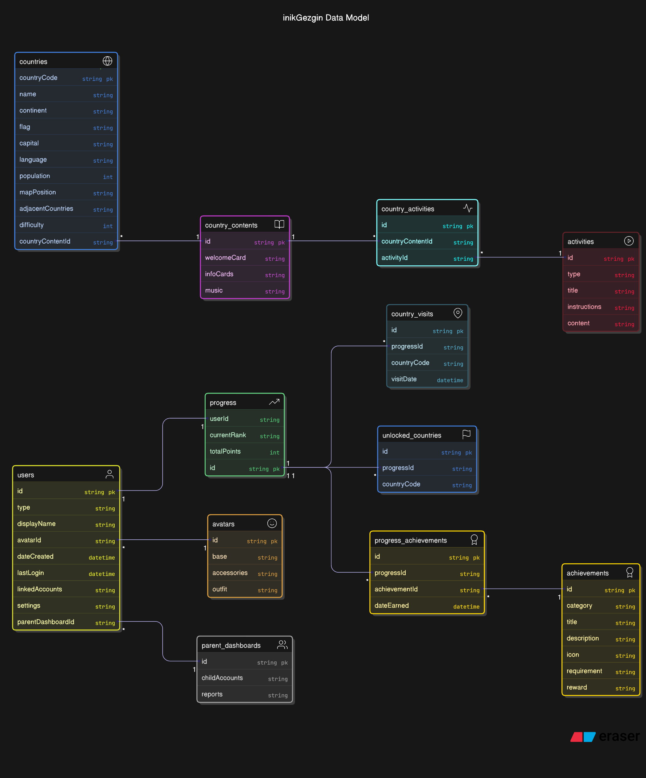

**Relational Data Model for the Application :**

